Termo de Transferência de Direitos Autorais

Declaro que, em caso de aceitação do artigo pela Revista Brasileira de Ciência e Movimento, concordo com que os direitos autorais a ele referentes se tornarão propriedade exclusiva da (UCB/CELAFISCS), vedada qualquer reprodução, total ou parcial, em qualquer outra parte ou meio de divulgação, impressa ou eletrônica, sem que a prévia e necessária autorização seja solicitada e, se obtida, fazendo-se constar o competente agradecimento à RBCM.

Rio de Janeiro, 08/12/2014

Nome por extenso | Assinatura
Cristiano Andrade Quintão Coelho Rocha
Maria Helena Rodrigues Moreira
Edgar Ismael Alarcon Mesa | 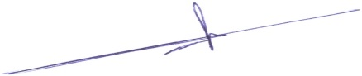
Andrea Carmen Guimarães
Carlos Henrique Dória | 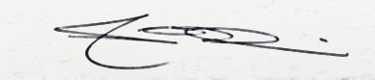
Estélio Henrique Martin Dantas | 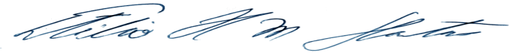
OBSERVAÇÃO: Todas as pessoas relacionadas como autores devem assinar declaração de responsabilidade nos termo

Cristiano Andrade Quintão Coelho Rocha¹
Maria Helena Rodrigues Moreira¹
Edgar Ismael Alarcon Mesa²
Andrea Carmen Guimarães³
Carlos Henrique Dória¹
Estélio Henrique Martin Dantas^{1,4.5}

1. Doutorado em Ciências do Desporto, Universidade Trás-os-Montes e Alto Douro – UTAD, Vila Real, Portugal.
2. Universidad Autonoma de Baja Califórnia - UACB, Mexicali, México.
3. Universidade Federal de São João del-Rei - UFSJ, São João del-Rei, Brasil.
4. Programa de Pós-Graduação Stricto Sensu (Doutorado) em Enfermagem e Biociências , Universidade Federal do Estado do Rio de Janeiro – UNIRIO, Rio de Janeiro, Brasil.
5. Laboratório de Biociências da Motricidade Humana – LABIMH, da Universidade Tiradentes – UNIT, Sergipe, Brasil.

Créditos:

Pesquisa parcialmente financiada pela Fundação Carlos Chagas de Amparo a Pesquisa do Estado do Rio de Janeiro - FAPERJ.

